Cher client

Félicitations avec votre achat d'un poêle à granulés FreePoint/Pegaso!

Nous sommes votre point de contact pour toutes vos questions techniques, d'entretien, d’information et les manuels. Vous pouvez toujours nous contacter pour vos questions spécifiques via notre site web https://pelletkachel-service.be. De cette manière, toutes vos questions sont adressées directement à la bonne personne : vous bénéficiez du meilleur service et le plus rapide, et nous recevons immédiatement les bonnes données pour vous aider davantage.

**Important**

Il est important de lire le mode d'emploi lors de la mise en service du poêle à granulés. Cela contribue à une utilisation correcte. Vous pouvez trouver toutes les instructions sur notre site web.

**Instructions d'installation**

Nous tenons également à vous informer qu'il est important de suivre les instructions d'installation.

* Pour une installation correcte, suivez les instructions spécifiques du manuel correspondant
* Conduit de fumée Intérieur : acier simple paroi ou acier inoxydable autorisé
* Conduit extérieur : acier inoxydable double paroi, thermiquement isolé
* Hauteur minimale du conduit de fumée : 3.5 m

UNE UTILISATION OU UNE INSTALLATION INCORRECTE ANNULERA LA GARANTIE DE L’APPAREIL !

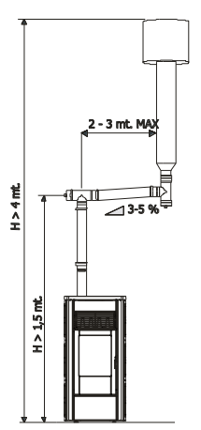

Chapeau antivent

Le conduit de fumée

Peut être réalisé en diamètre interne min. **Ø100** mm pour les produits jusque à 8,5 kW, **Ø120** mm pour les produits au dessus de 9 kW, diamètre   
max. **Ø180** mm.  
Hauteur min. du conduit 3,5 m. Le conduit doit être imperméable et thermiquement isolé pour éviter des phénomènes de condensation.

.

**H > 3,5 mt.**

Connexion du conduit de fumée

Peut être composé de **Ø80**-**100** mm, fermé hermétiquement avec le joint approprié.   
Ne jamais utiliser plus de 3 coudes de 90°.  
La longueur maximale sans coudes est de 6 mètres

.

**Si la pièce n'est pas suffisamment isolée thermiquement, il est recommandé d'utiliser également   
 une double paroi intérieure.**

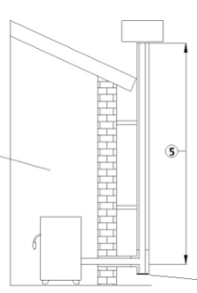

Chapeau antivent

Le conduit de fumée

Peut être réalisé en diamètre interne min. **Ø100** mm pour les produits jusque à 8,5 kW, **Ø120** mm pour les produits au dessus de 9 kW, diamètre   
max. **Ø180** mm.  
Hauteur min. du conduit 3,5 m. Le conduit doit être imperméable et thermiquement isolé pour éviter des phénomènes de condensation.

.

**H > 3,5 mt.**

Bouchon de contrôle